Лабораторная работа №3

Шаг 1. Создание подключения датасета

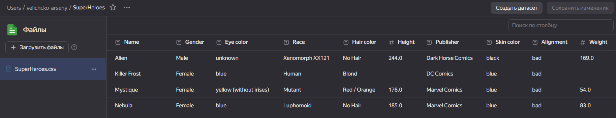

Шаг 2. Создание датасет

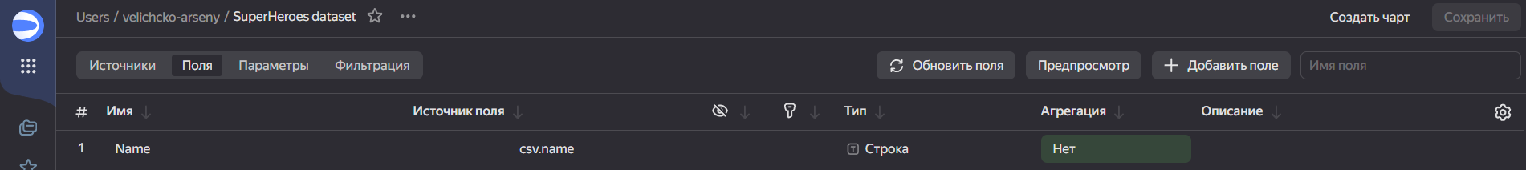

Шаг 3. Создание первого чарта  
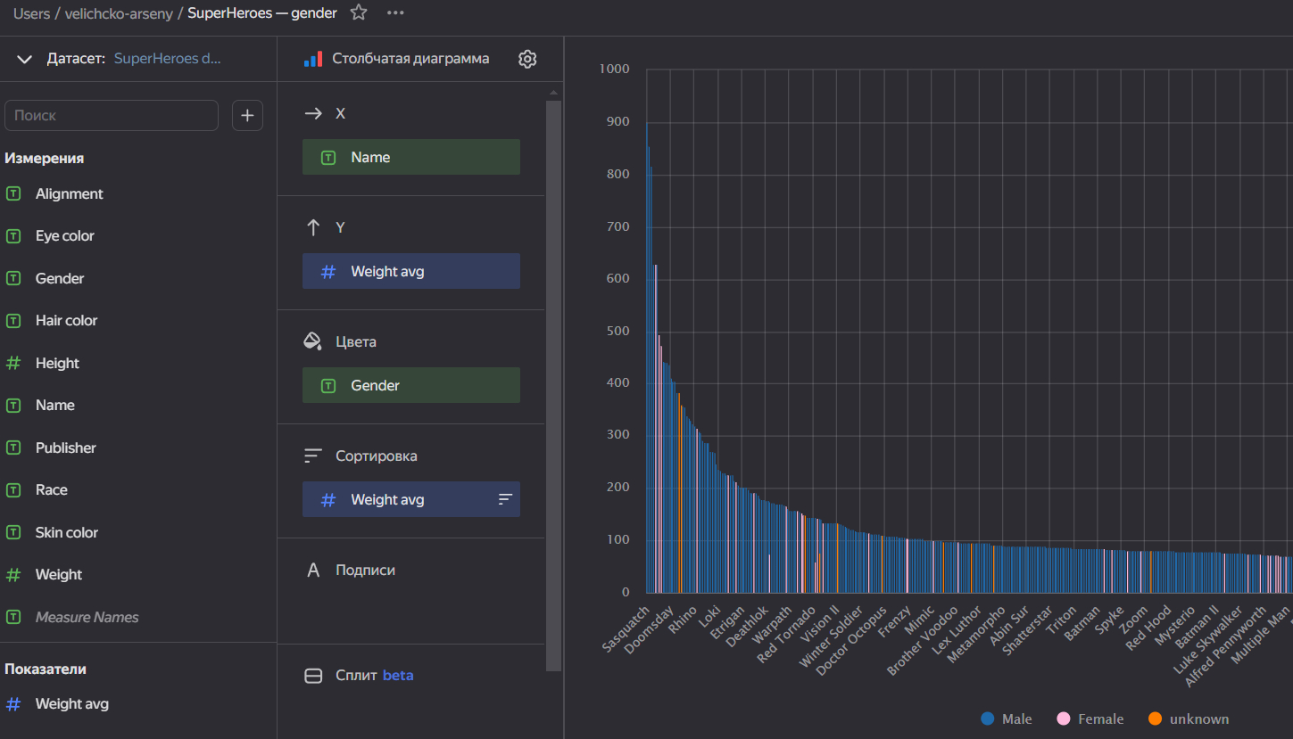

Шаг 4. Создание второго чарта  
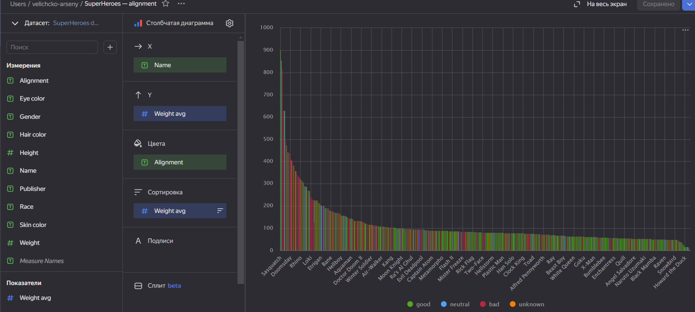

Шаг 5-6. Создание дашборда и добавление чартов  
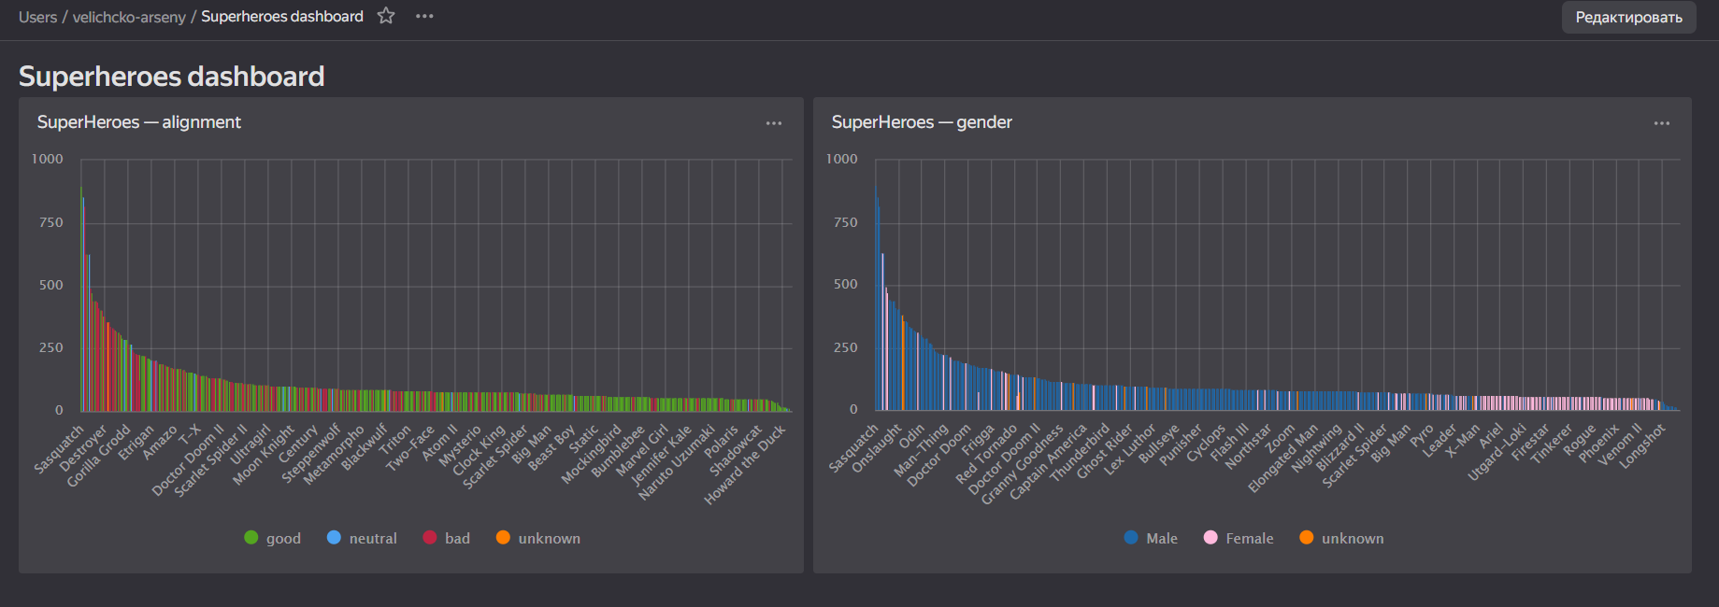

Шаг 7-8. Добавление селекторов  
